Муниципальный этап всероссийской олимпиады школьников
по истории
2021-2022 учебный год

7 класс
Максимальная оценка – 100 баллов

1. Тестовые задания. Выберите по одному правильному ответу на каждый вопрос. (Каждый правильный ответ – 1 балл, максимальный балл – 5).

1.1. О каком событии идет речь в отрывке из летописи: «... зачем губили русскую землю, сами на себя ссоры навлекая? А половцы землю нашу расхищая радуются, что нас раздирают междоусобные войны. Да с этих пор объединимся чистосердечно и будем охранять русскую землю, и пусть каждый владеет отчиной своей» – рассказывает о событии
А. походе новгород-северского князя Игоря против половцев
Б. Стоглавом соборе
В. съезде князей в Любече
Г. усобице между князьями после смерти князя Владимира

1.2. Какую политику в отношении Русской церкви проводили правители Золотой Орды, установив господство над Русью?
А. разрушали храмы и расправлялись со священниками
Б. обложили церковь данью
В. приняли христианство
Г. освободили церковь от выплаты дани

1.3. Как на Руси называлась система содержания должностных лиц за счет местного населения?
А. кормления Б. местничеством В. полюдье Г. барщина

1.4. Что с исторической точки зрения объединяет князей Александра Невского, Юрия Даниловича, Ивана Калиту, Симеона Гордого?
А. тверские князья, боровшиеся с московскими князьями за ханские ярлыки на великое Владимирское княжение
Б. московские князья начала – середины XIV века, обладавшие ярлыком на великое Владимирское княжение
В. московские князья, воевавшие с Великим княжеством Литовским
Г. московские князья, породнившиеся с ханами Золотой Орды

1.5. Прочитайте отрывок из исторического источника и укажите название произведения, фрагментом которого он является:
«Сойдемся, братья и друзья, сыновья русские, сложим слово к слову, возвеселим Русскую землю, отбросим печаль в восточные страны – в удел Симов, и восхвалим победу над поганым Мамаем, а великого князя Дмитрия Ивановича и брата его, князя Владимира Андреевича, прославим! И скажем так: лучше, братья, поведать не привычными словами о славных этих нынешних рассказах про поход великого князя Дмитрия Ивановича и брата его князя Владимира Андреевича, потомков святого великого князя Владимира Киевского».
А. «Хождение игумена Даниила в Святые места»
Б. «Задонщина»
В. «Хождение за три моря»
Г. «Сказание Епифания мниха о пути в Иерусалим»
1.1 | 1.2 | 1.3 | 1.4 | 1.5

2. Тестовое задание. Выберите по четыре правильных ответа. (Каждый правильный ответ – 1 балл, максимальный балл – 16).

2.1. Какие из перечисленных названий денежных единиц имели хождение, могли быть использованы для оплаты товаров в Московском государстве в XV в.?
А. алтын Б. денга В. сребренник Г. златник
Д. полушка Е. сабленница Ж. рубль

2.2. Какие из перечисленных понятий относятся к наименованиям категорий зависимого населения Киевской Руси?
А. закуп Б. муж В. смерд Г. холоп
Д. отрок Е. рядович Ж. тиун

2.3. Какие из перечисленных событий произошли в XIII в.?
А. поход хана Едигея на Русь
Б. образование государства Золотая Орда
В. выделение Московского княжества в удел князю Даниилу Александровичу
Г. Куликовская битва
Д. разгром немецких рыцарей на Чудском озере
Е. первое упоминание Москвы в летописях
Ж. захват крестоносцами Константинополя

2.4. Кто из перечисленных деятелей культуры были архитекторами/зодчими XV в.?
А. Андрей Рублев
Б. Епифаний Премудрый
В. Аристотель Фиорованти
Г. Петрок Малый
Д. Алевиз Новый
Е. Марко Руффо
Ж. Вассиан Патрикеев

2.1 | 2.2 | 2.3 | 2.4

3. Установите соответствие между элементами левого и правого столбиков. Каждому понятию и подберите соответствующее определение. Одному элементу левого столбика соответствуют один элемент правого столбика. (Каждый правильный ответ – 2 балла, максимальный балл – 12).

1. тягло | А. в Киевской Руси денежный штраф в пользу князя, налагавшийся за убийство свободного человека
2. посадник | Б. система содержания назначаемых государем администраторов-наместников за счет поборов с местного населения
3. вира | В. ордынский чиновник, осуществлявший сбор дани с русских земель
4. лествица | Г. глава городского управления, назначавшийся князем или избиравшийся на вече
5. баскак | Д. совокупность всех денежных и натуральных повинностей крестьян и посадских людей в пользу государства
6. вотчина | Е. система престолонаследия, при которой престол переходил от старшего брата к младшему, а после прекращения поколения – старшим племянникам
 | Ж. форма земельной собственности, передаваемой по наследству

1 | 2 | 3 | 4 | 5 | 6

4. Установите соответствие между характеристиками/описаниями, которые в исторических источниках были даны князьям, правившим в X-XV вв. и этими историческими личностями. К каждой исторической личности подберите ее портрет (изображение) и историческое событие, участником которого был этот человек (среди перечисленных князей два имени лишние).
Ответы впишите в таблицу в бланке работы. (Каждый правильный ответ – 1 балл, максимальный балл – 24).

Характеристики
  - «В 6682 году. Выломав дверь, заговорщики бросились на князя. Сильный <…> долго сопротивлялся. Наконец, израненный и окровавленный, он упал под ударами убийц. Злодеи подумали, что он мёртв, и ушли. Князь очнулся, спустился из своей спальни по лестнице и попытался скрыться за лестничным столбом. Его отыскали по кровавому следу. Убийцы кинулись на него. <…> в конце молитвы произнёс: «Господи, в руки Твои предаю дух мой!» и скончался».
  - «В лето 6527 пришел Святополк с печенегами, с большой силой. <…> собрал множество воинов и вышел против него на Альту. <…> стал на месте, где убили Бориса, поднял руки к небу и сказал “Кровь брата моего вопиет к тебе, владыка”… Когда он сказал это, пошли враги друг против друга, и покрылось поле около Альты с обеих сторон множеством воинов. К вечеру одолел <…>, а Святополк убежал».
  - «В лето 6496 пошел <…> с воинами на Корсунь, город греческий, и заперлись корсуняне в городе… И послал <…> к царям Василию и Константину сказать так: “Вот я взял ваш славный город. Слышал я, что у вас сестра девица, если не отдадите ее за меня, то сделаю с вашим городом, что сделал с этим”. Услышали цари, опечалились и послали ответ в таких словах: “Не подобает христианам отдавать за язычников. Если крестишься, то и это получишь, и царство небесное примешь и с нами одной веры будешь. Если же не хочешь этого сделать, то не можем отдать сестры за тебя”»
  - «В лето 6988. К великому князю пришла весть, что царь Ахмат доподлинно идет [на него] со всею своей ордою – с царевичами, уланами и князьями, а также и с королем Казимиром в общей думе; король и повел царя на великого князя, желая разорить христиан. Великий князь пошел к Коломне и сам стал в Коломне, а своего сына княжича Ивана Молодого, поставил в Серпухове, князя Андрея Васильевича Меньшого в Тарусе, а других князей и воевод по иным местам по берегу Оки».
  - «В лето 6954. Той же зимой Шемяка да Можайской поимали князя великого да и ослепили и послали его на Углич и с княгинею его. А дети его бежали в Муром. А на весну послал князь Дмитрий по них Иону, владыку Рязанского».
  - «В 6745 году. В ту зиму пришли из восточных стран лесом на Рязанскую землю безбожные татары с ханом Батыем. Придя, они сначала остановились станом у Онузы, взяли и сожгли ее. Оттуда они отправили своих послов… к рязанским князьям, требуя у них десятины от князей и людей, доспехами и конями… рязанские князья послали ко князю <…> Владимирскому с просьбою, чтобы он прислал помощь или сам пришел. Но князь <…> не пошел, не послушал просьбы Рязанских князей; он хотел сам особо дать бой татарам».

Русские князья

Ярослав Мудрый
Владимир Красное Солнышко
Владимир Мономах
Андрей Боголюбский
Василий II Темный
Иван Калита
Юрий Всеволодович
Иван III Великий

Портреты (изображения)

А Б
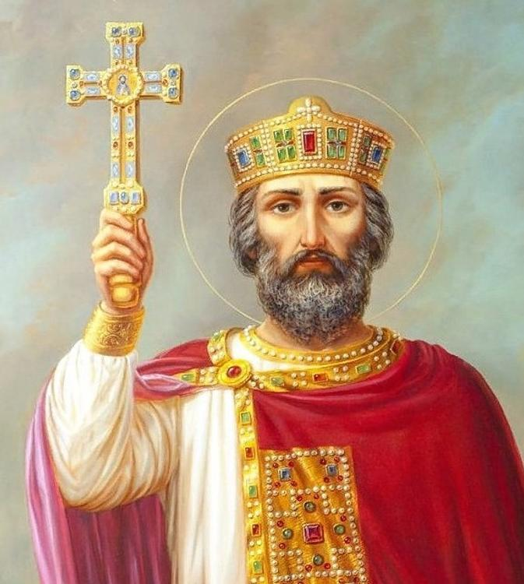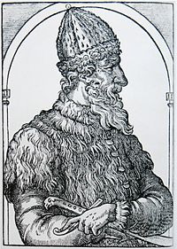

В Г
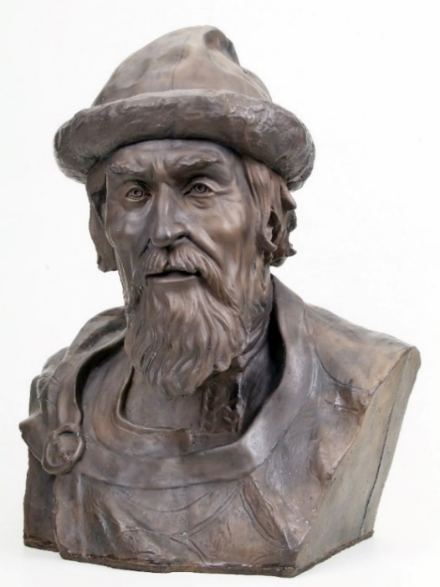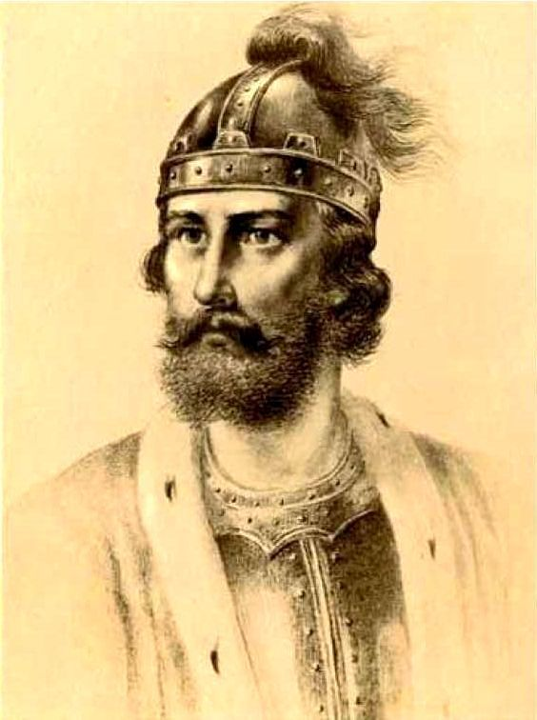

Д Е
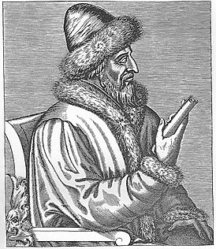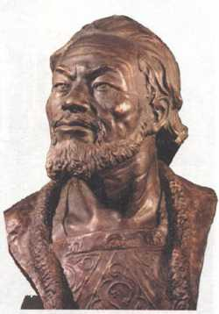

События
Строительство «засечных черт»
Создание «Судебника»
Походы на Киев и Новгород
Создание «Русской Правды»
Битва на реке Сить
Суздальский бой

Историческая личность | Портрет (изображение) | Характеристика, данная историками | Историческое событие

5. Рассмотрите картину и ответьте на вопросы. (По 2 балла за каждый правильный ответ, максимальный балл – 24).

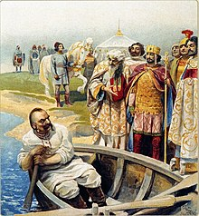

  - Какое историческое событие изображено на картине? (правильный ответ – 2 балла) Когда произошло это событие (укажите с точностью до года)? (правильный ответ – 2 балла, максимальный балл – 4) ______________________________________________________
_________________________________________________________________________________
_________________________________________________________________________________
  - Назовите имя князя, изображенного на картине. (правильный ответ – 2 балла) Укажите годы его правления. (правильный ответ – 2 балла, максимальный балл – 4) _________
_________________________________________________________________________________
_________________________________________________________________________________
_________________________________________________________________________________
  - Назовите имена родителей князя, изображенного на картине. (каждый правильный ответ – 2 балла, максимальный балл – 4) _____________________________________________
_________________________________________________________________________________
_________________________________________________________________________________
5.4. Назовите племена, государства (не менее четырех), с которыми воевал князь, изображенный на картине. (каждый правильный ответ – 2 балла, максимальный балл – 8) ___
____________________________________________________________________________________________________________________________________________________________________________________________________________________________________________________________________________________________________________________________________
5.5. Как завершилась жизнь князя, изображенного на картине, приведите два факта (каждый правильный ответ – 2 балла, максимальный балл – 4) ___________________________
______________________________________________________________________________________________________________________________________________________________________________________________________________________________________________________________________________________________________________________________________________________________________________________________________________________________________________________________________________________________________

6. Определите пропущенные в тексте названия, слова, имена, даты, обозначенные порядковыми номерами. Расставьте в местах пропусков предложенные ниже слова. При необходимости при порядковых номерах даются пояснения о характере требуемой вставки. Необходимые вставки впишите под соответствующими номерами в таблицу в бланке работы. Слова даются в именительном падеже. Учтите, что несколько понятий лишние. (Каждый правильный ответ – 1 балла, максимальный балл – 10).

«Один из представителей монгольских племен – Темучин в начале _____ (1) века объединил их и на съезде монгольской знати – курултае – принял почетное имя _____ (2). С огромным войском он покорил Северный Китай и Среднюю Азию, затем его полководцы напали на половцев, которые обратились за помощью к _____ (3). В 1223 году на реке _____ (4) произошла битва, где русско-половецкое войско потерпело поражение. В 1237 году внук _____ (2) хан _____ (5) двинулся на Русь. Первым пал город _____ (6), затем настала очередь Коломны. В битве на реке Сить в 1238 году погиб князь _____ (7). Не дойдя 100 верст до _____ (8) хан _____ (5) повернул назад. На обратном пути в степь он в течении семи недель осаждал город _____ (9). Город был взят, но завоеватели понесли тяжелые потери, поэтому назвали его «злым». В 1239-1241 годах монголы совершили новый поход на Русь. Били взяты города Чернигов, _____ (10), Галич».

А. Батый З. XIV в.
Б. русские князья И. Чингисхан
В. Юрий Всеволодович К. XIII в.
Г. Калка Л. Новгород
Д. Рязань М. Киев
Е. Козельск Н. Мамай
Ж. Дон О. Всеволод Большое Гнездо

1 | 2 | 3 | 4 | 5 | 6 | 7 | 8 | 9 | 10

7. Согласны ли вы с приведенными утверждениями? Ответьте да или нет.
Ответы впишите в таблицу в бланке работы. (Каждый правильный ответ – 1 балл, максимальный балл – 9).
- Согласно наиболее распространенной версии, Юрий Долгорукий был отравлен на пиру заговорщиками из числа киевских бояр.
- Василий Косой и Дмитрий Шемяка были родными братьями.
- Тысяцкий Дмитр – руководитель обороны Киева от войск Батыя, - несмотря на тяжелое ранение и плен оказался одним из немногих выживших после падения города и был помилован ханом «ради его мужества».
- Хан Тохтамыш взял Москву в результате того, что он, притворно согласившись на переговоры, вероломно избил делегацию горожан и затем ворвался в город на их плечах.
- Князь, приглашенный править в Новгороде, не мог одновременно занимать другой княжеский престол.
- До Ивана III московские князья не брали жен из других государств.
- Одной из причин, способствовавших завоеванию монголами северо-восточной Руси, была раздробленность.
- В Древнерусском государстве основным способом обеспечения доходов государства был сбор дани с земель покоренных племен.
- Первым русским князем, признавшим вассальную зависимость от Золотой Орды и получившим ярлык на великое княжение Владимирское, был Ярослав Всеволодович, отец Александра Невского.

1 | 2 | 3 | 4 | 5 | 6 | 7 | 8 | 9

